BIÊN BẢN VI PHẠM
Hôm nay, lúc 10:00 ngày 27 tháng 08 năm 2026
Tại: Công ty TNHH Bán Lẻ Sakuko Việt Nam, số 3 Vũ Phạm Hàm , Cầu Giấy , Hà Nội.
Chúng tôi gồm:
Ông/Bà: Nguyễn Thị Minh Hà | Chức vụ: Nhân viên QC
MSNV: 21223 | Đơn vị: Phòng KSCL
Lập Biên bản vi phạm Nội quy Công ty đối với:
Ông/Bà: Nguyễn Thị Huyền Trang | Chức vụ: Nhân viên
MSNV: NS01804 | Đơn vị: SKK Mandarin
Nội dung vi phạm: Không đeo bảng tên và không đi giày tối màu trong ca làm việc tại siêu thị.
Chi tiết sai phạm: Vào lúc 14:42 ngày 26/08/2026, qua hệ thống camera giám sát khu vực làm việc của siêu thị SKK Mandarin, QC check thấy nhân viên Nguyễn Thị Huyền Trang trong ca làm việc đã không thực hiện đúng quy định về đồng phục và diện mạo chuẩn theo qui định (không đi đúng quy định giày dép màu đen hoặc xanh navi và không đeo bảng tên). Trước đó đã nhắc nhở nhiều lần nhưng vẫn không thực hiện đúng theo quy định của công ty.
Hình ảnh: 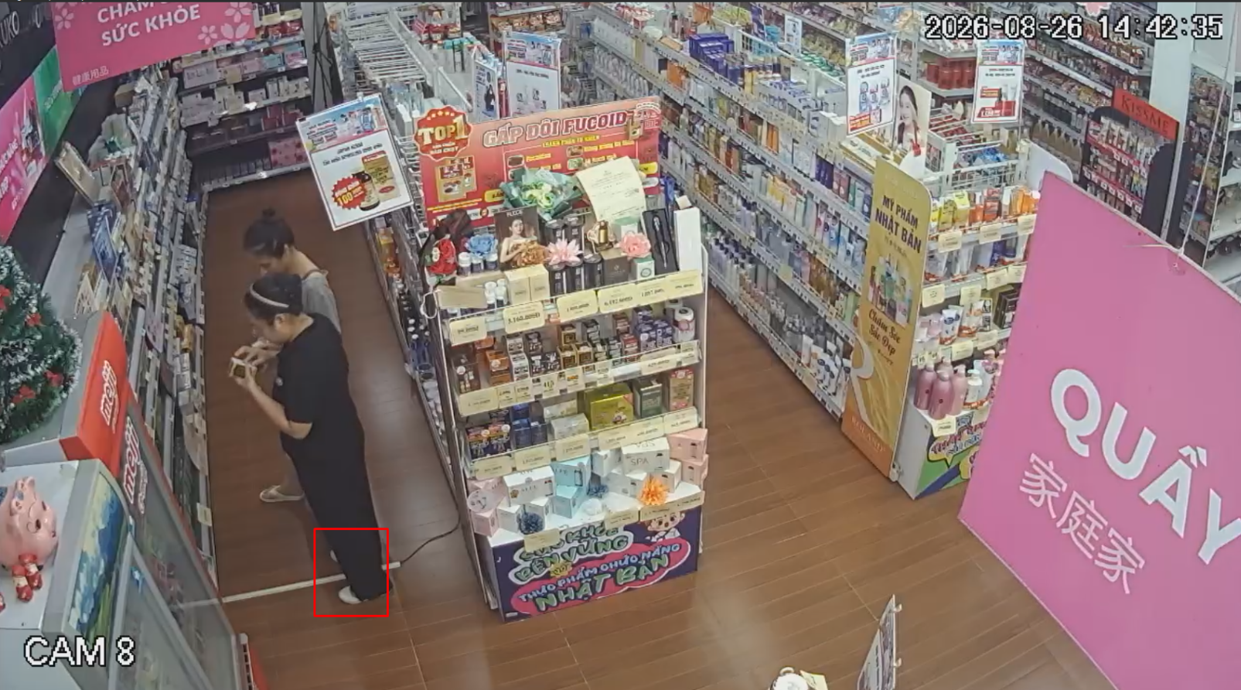
Hình thức xử lý vi phạm:
Theo Nội quy lao động và Quy chế Đánh giá/Thưởng phạt của Công ty, hành vi trên được xác định là:
- Sai phạm quy định về trạng phục và diện mạo nhân viên .
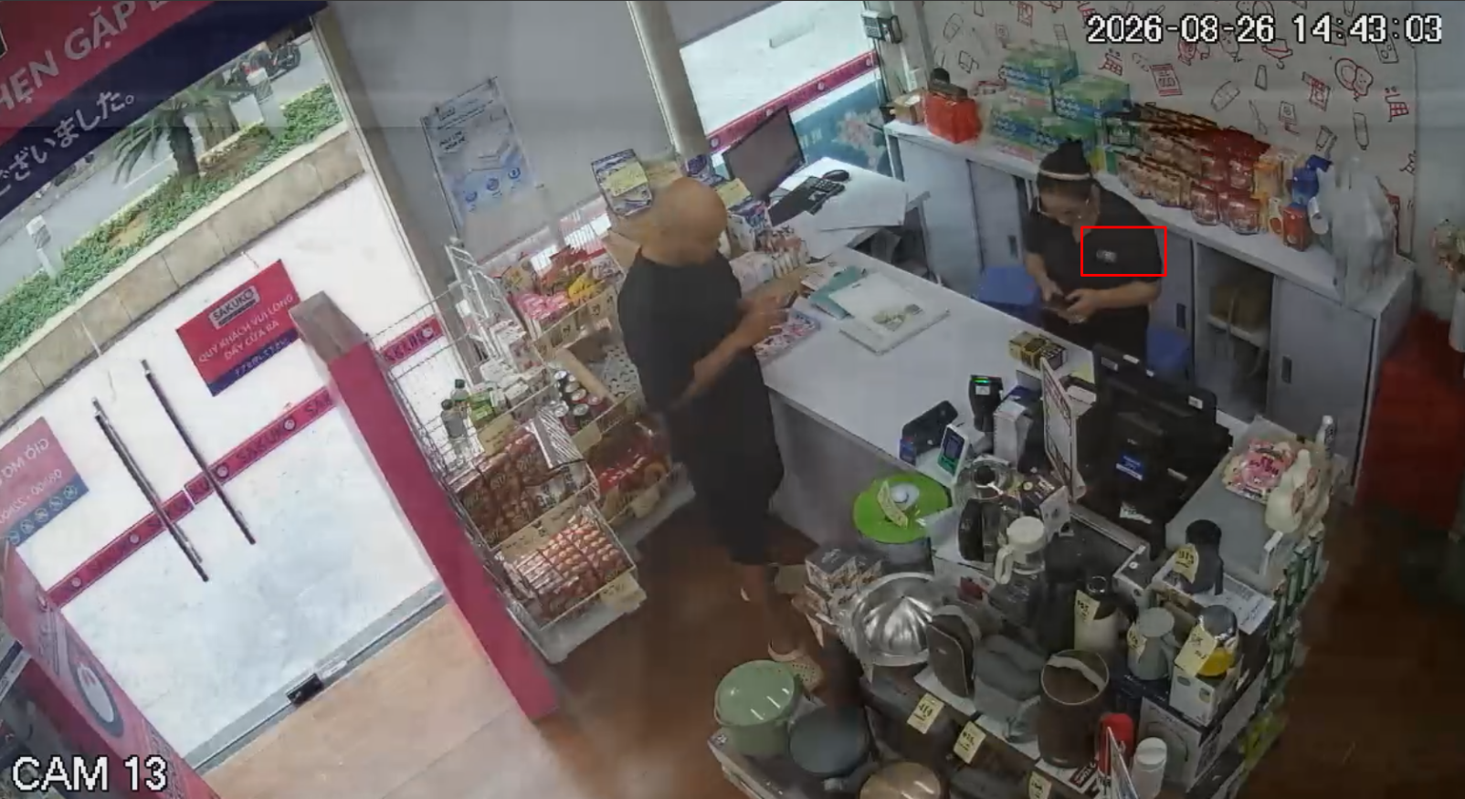
Đề xuất xử lý: Ghi nhận lỗi vi phạm vào hồ sơ đánh giá năng lực tháng 08/2026. Lỗi vi phạm này sẽ là căn cứ để giảm trừ 1 điểm đánh giá KPI, xét giảm tiền thưởng trách nhiệm của Ông/Bà Nguyễn Thị Huyền Trang trong kỳ lương tháng này (tương đương mức giảm trừ 50.000 VNĐ theo khung quy định của Công ty).
Căn cứ:
- Theo QUY ĐỊNH VỀ HÀNH VI VI PHẠM KỶ LUẬT LAO ĐỘNG & XỬ LÝ VI PHẠM ĐỐI VỚI CBNV. Mã hiệu: SVN.NS.QĐ.01- mục 2.2 và 2.3

Người lập biên bản | Người vi phạm | Quản lý trực tiếp | Phòng NS
Nguyễn Thị Minh Hà | Nguyễn Thị Huyền Trang | 